**UNIVERSIDADE TECNOLÓGICA FEDERAL DO PARANÁ**

**DEPARTAMENTO ACADÊMICO DE INFORMÁTICA**

**TECNOLOGIA EM ANÁLISE E DESENVOLVIMENTO DE SISTEMAS**

**RAFAEL ALTHAUS CAPRI CASTELO BRANCO LISBOA**

**Especificação de Requisitos:**

**SISTEMA DE LOCAÇÃO DE VEÍCULOS**

**TRABALHO DE ENGENHARIA DE SOFTWARE**

**PONTA GROSSA**

**2017**

**RAFAEL ALTHAUS CAPRI CASTELO BRANCO LISBOA**

**Especificação de Requisitos:**

**SISTEMA DE LOCAÇÃO DE VEÍCULOS**

Trabalho apresentado como requisito parcial à obtenção da nota da disciplina de Engenharia de Software, do Curso de Tecnologia em Análise e Desenvolvimento de Sistemas da Universidade Tecnológica Federal do Paraná – Campus Ponta Grossa.

Prof. MSc. Vinícius Camargo Andrade.

**PONTA GROSSA**

**2017**

**sumário**

**1** **DESCRIÇÃO GERAL DO SISTEMA 4**

**2** **DESCRIÇÃO DOS REQUISITOS 5**

2.1 REQUISITOS FUNCIONAIS 5

2.2 REQUISITOS NÃO FUNCIONAIS 6

**3** **PLANEJAMENTO** 7

3.1 DIAGRAMA DE GANTT 7

**4** **MODELAGEM** 8

4.1 DIAGRAMA DE CASOS DE USO 8

4.2 DESCRIÇÃO DE CASOS DE USO 9

4.3 DIAGRAMA DE IMPLANTAÇÃO 11

1. **DESCRIÇÃO GERAL DO SISTEMA**

O sistema tem como objetivo auxiliar no dia-a-dia de uma locadora de veículos, agregando funções como cadastro de clientes e veículos, além da locação de devolução dos veículos.

2 **DESCRIÇÃO DOS REQUISITOS**

Neste capítulo serão descritos os requisitos do sistema. A seção 2.1 apresenta os requisitos funcionais e a seção 2.2 aborda os requisitos não funcionais.

## 2.1 REQUISITOS FUNCIONAIS

* **Listar clientes**

Descrição: Listar clientes em formato tabela com os seguintes dados: ID, data de nascimento e nome.

* **Cadastrar cliente**

Descrição: Cadastrar um cliente fornecendo os seguintes dados: nome, data de nascimento, RG, CPF, nacionalidade, número da habilitação e validade da CNH.

* **Listar veículos**

Descrição: Listar todos os veículos em tabela com os seguintes dados: ID, placa, marca e modelo.

* **Cadastrar veículo**

Descrição: Cadastrar um veículo fornecendo os seguintes dados: marca, modelo, ano, cor, combustível, placa, renavan e categoria.

* **Locar veículo**

Descrição: Permitir a locação de um veículo. Primeiro deve-se fornecer o CPF de um cliente para busca, após isso deve-se fornecer uma lista de veículos buscando por categoria ou listando todos. Após a seleção do veículo, deve-se informar a data da locação de devolução para concluir o processo.

* **Devolver veículo**

Descrição: Para devolver um veículo deve-se informar a placa do mesmo e a data de devolução. Após o sistema informar os valores totais, basta confirmar a devolução e pagamento.

## 2.2 REQUISITOS NÃO FUNCIONAIS

* **Armazenamento de registros**

Descrição: Todos os registros do sistema devem ser armazenados em arquivos do formato DAT, contendo dados binários.

* **Linguagem de programação**

Descrição: Todo o software deve ser programado utilizando C.

* **Sistemas operacionais**

Descrição: O software opera de forma estável em Windows, Linux e macOS.

* **Distribuição**

Descrição: O software deve ser distribuído em apenas um arquivo de formato executável.

3 **PLANEJAMENTO**

Neste capítulo será descrito o planejamento do projeto. A seção 3.1 exibe o Diagrama de Gantt.

## 3.1- DIAGRAMA DE GANTT

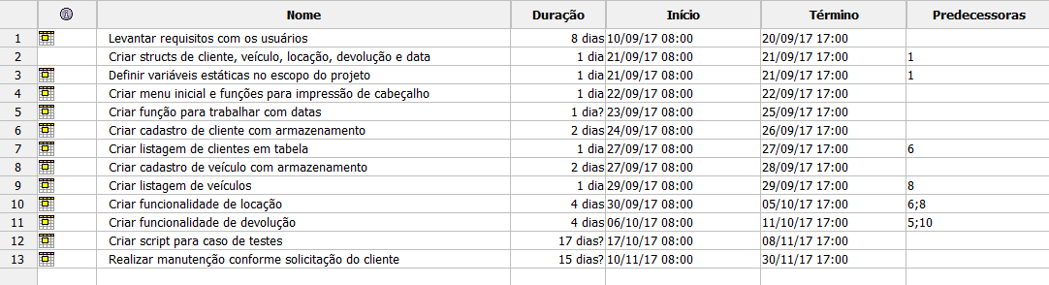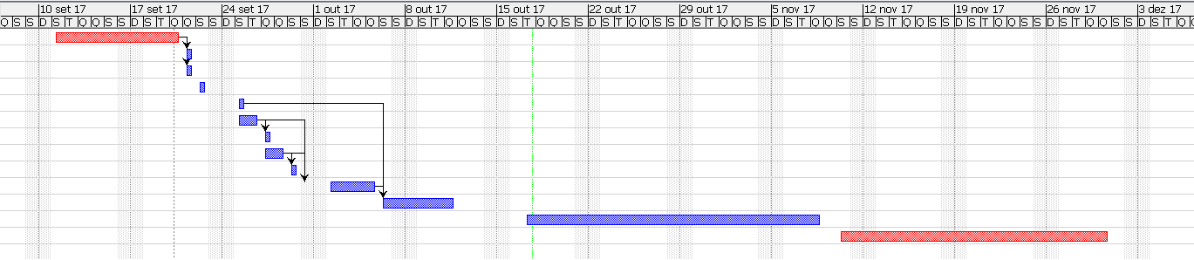

**4 MODELAGEM**

Neste capítulo será abordada a modelagem do sistema. A seção 4.1 apresenta o Diagrama de Casos de Uso, a seção 4.2 discorre sobre Descrições de Casos de Uso e, por fim, a seção 4.3 exibe o Diagrama de Implantação.

## 4.1 DIAGRAMA DE CASOS DE USO

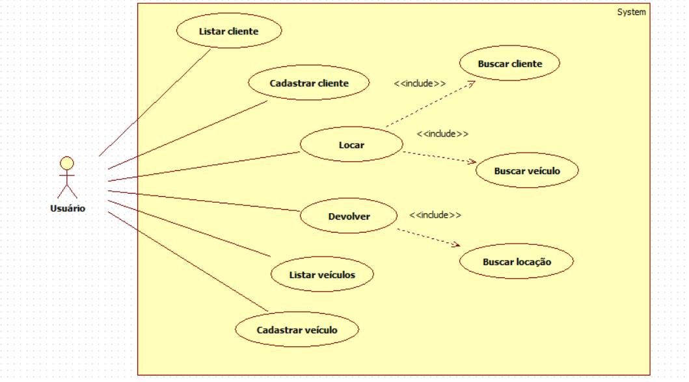

## 4.2 DESCRIÇÃO DE CASOS DE USO

|  |  |
| --- | --- |
| **Nome do Caso de Uso** | Listar clientes |
| **Caso de Uso Geral** |  |
| **Ator** | Usuário |
| **Resumo** | Drescreve o processo de listagem de clientes. |
| **Pré-Condições** | Devem haver clientes cadastrados |
| **Pós-Condições** |  |
| **Fluxo Principal** | |
| **Ações do Ator** | **Ações do Sistema** |
| 1. Seleciona a opção de cadastro de clientes |  |
|  | 2. Exibe tela de opções de cadastro de cliente |
| 3. Seleciona a opção “listar clientes” |  |
|  | 4. Exibe em tabela os clientes cadastrados |
|  |  |

|  |  |
| --- | --- |
| **Nome do Caso de Uso** | Cadastrar clientes |
| **Caso de Uso Geral** |  |
| **Ator** | Usuário |
| **Resumo** | Descreve o processo de cadastro de um cliente. |
| **Pré-Condições** |  |
| **Pós-Condições** |  |
| **Fluxo Principal** | |
| **Ações do Ator** | **Ações do Sistema** |
| 1. Selecionar cadastro de clientes |  |
|  | 2. Exibe tela de opções de cadastro de cliente |
| 3. Selecionar cadastrar um cliente |  |
| 4. Preencher os dados do cliente |  |
|  | 5. Sistema inclui o cliente no arquivo binário |
|  | 6. Retorna usuário para a tela inicial |
|  |  |

|  |  |
| --- | --- |
| **Nome do Caso de Uso** | Listar veículos |
| **Caso de Uso Geral** |  |
| **Ator** | Usuário |
| **Resumo** | Descreve o processo de listagem de veículos. |
| **Pré-Condições** | Devem haver veículos cadastrados |
| **Pós-Condições** |  |
| **Fluxo Principal** | |
| **Ações do Ator** | **Ações do Sistema** |
| 1. Seleciona a opção de cadastro de veículos |  |
|  | 2. Exibe tela de opções de cadastro de veículo |
| 3. Seleciona a opção “listar veículos” |  |
|  | 4. Exibe em tabela os veículos cadastrados |
|  |  |

|  |  |
| --- | --- |
| **Nome do Caso de Uso** | Cadastrar veículo |
| **Caso de Uso Geral** |  |
| **Ator** | Usuário |
| **Resumo** | Descreve o processo de cadastro de um veículo. |
| **Pré-Condições** |  |
| **Pós-Condições** |  |
| **Fluxo Principal** | |
| **Ações do Ator** | **Ações do Sistema** |
| 1. Selecionar cadastro de veículos |  |
|  | 2. Exibe tela de opções de cadastro de veículo |
| 3. Selecionar cadastrar um veículo |  |
| 4. Preencher os dados do veículo |  |
|  | 5. Sistema inclui o veículo no arquivo binário |
|  | 6. Retorna usuário para a tela inicial |
|  |  |

|  |  |
| --- | --- |
| **Nome do Caso de Uso** | Locar |
| **Caso de Uso Geral** |  |
| **Ator** | Usuário |
| **Resumo** | Descreve o processo de locação de um veículo para um cliente. |
| **Pré-Condições** | Possuir clientes cadastrados, possuir veículos cadastrados e disponíveis para locação. |
| **Pós-Condições** |  |
| **Fluxo Principal** | |
| **Ações do Ator** | **Ações do Sistema** |
| 1. Selecionar “locar” no menu inicial. |  |
|  | 2. Sistema leva o usuário até a tela de locação |
| 2. Pesquisar cliente por CPF |  |
|  | 3. Sistema busca e informa o cliente selecionado |
| 3. Selecionar uma opção de listagem de veículos |  |
|  | 4. Sistema retorna os veículos listados de acordo com o filtro |
| 5. Usuário informa a data de locação e de entrega |  |
|  | 6. Sistema informa ao usuário que a locação foi cadastrada e retorna para o menu inicial. |
| **Fluxo Alternativo I – Cliente não encontrado** | |
| **Ações do Ator** | **Ações do Sistema** |
| 1. Selecionar “locar” no menu inicial |  |
|  | 2. Sistema leva o usuário até a tela de locação |
| 3. Pesquisar cliente por CPF |  |
|  | 4. Sistema informa que não encontrou o usuário |
| 5. Informar novamente o CPF |  |

|  |  |
| --- | --- |
| **Nome do Caso de Uso** | Devolução |
| **Caso de Uso Geral** |  |
| **Ator** | Usuário |
| **Resumo** | Descreve o processo de devolução de um veículo para a locadora. |
| **Pré-Condições** | Possuir uma locação realizada. |
| **Pós-Condições** |  |
| **Fluxo Principal** | |
| **Ações do Ator** | **Ações do Sistema** |
| 1. Selecionar “devolver” no menu inicial. |  |
|  | 2. Sistema leva o usuário até a tela de devolução |
| 2. Pesquisar veículo por placa |  |
|  | 3. Sistema busca e informa o veículo selecionado |
| 3. Informar a data de devolução |  |
|  | 4. Sistema calcula os valores totais e informa ao usuário. |
| 5. Usuário informa que deseja confirmar a devolução. |  |
|  | 6. Sistema informa ao usuário que a devolução. foi cadastrada e retorna para o menu inicial. |
| **Fluxo Alternativo I – Locação não encontrada** | |
| **Ações do Ator** | **Ações do Sistema** |
| 1. Selecionar “devolver” no menu inicial |  |
|  | 2. Sistema leva o usuário até a tela de devolução |
| 3. Pesquisar veículo por placa |  |
|  | 4. Sistema informa que não encontrou o veículo informado |
| 5. Informar novamente a placa |  |

## 4.3 DIAGRAMA DE IMPLANTAÇÃO

